МГТУ им. Н.Э. Баумана

**Дисциплина основы электроники**

**Лабораторный практикум №5**

Работу выполнил:

студент группы ИУ7-31Б

Костев Дмитрий

Работу проверил:

Москва, 2020 г.

**Цель работы:** получить навыки в использовании базовых возможностей программы Microcap и знания при исследовании и настройке усилительных и ключевых устройств на биполярных и полевых транзисторах.

**Эксперимент 1**

**Снятие ВАХ биполярного транзистора в схеме с ОЭ**

1. Построим схему с транзистором q2T325a (NPN) в программе **microcap**. Обратим внимание на правильную полярность при исследовании транзистора: NPN транзисторы имеют положительное напряжение питания и вытекающий ток.

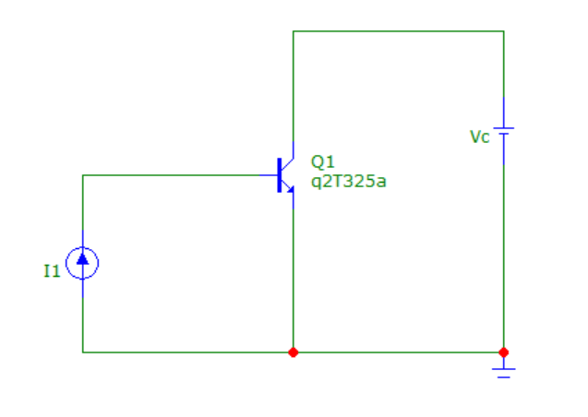

1. Получим выходную ВАХ биполярного транзистора своего варианта по схеме, используя возможности режима моделирования DC:

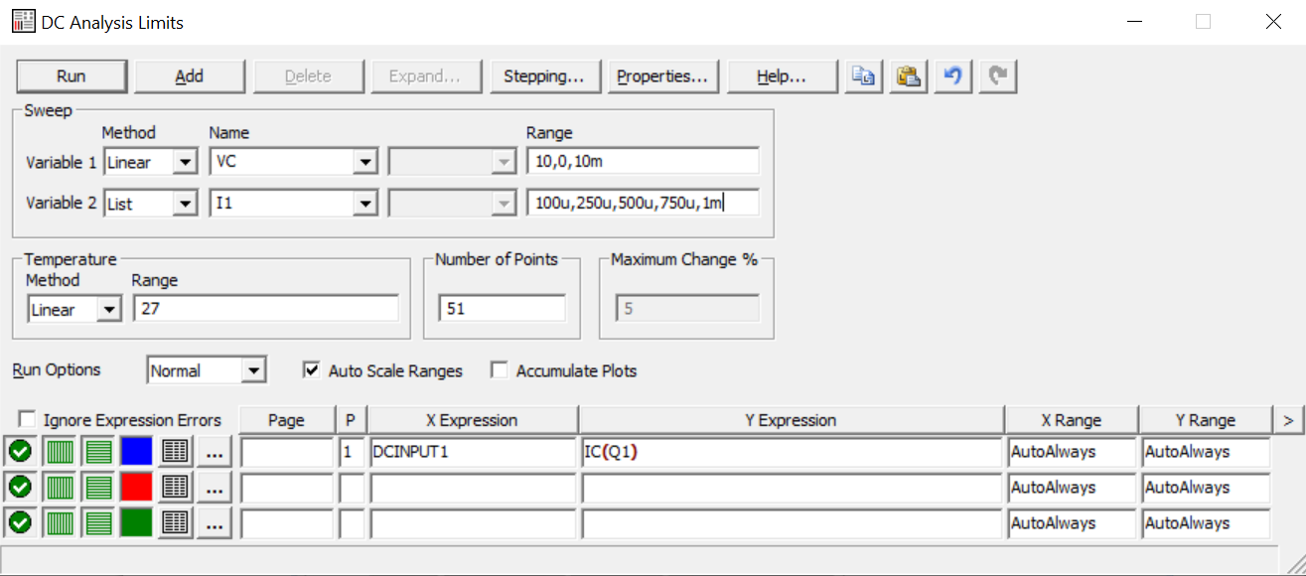

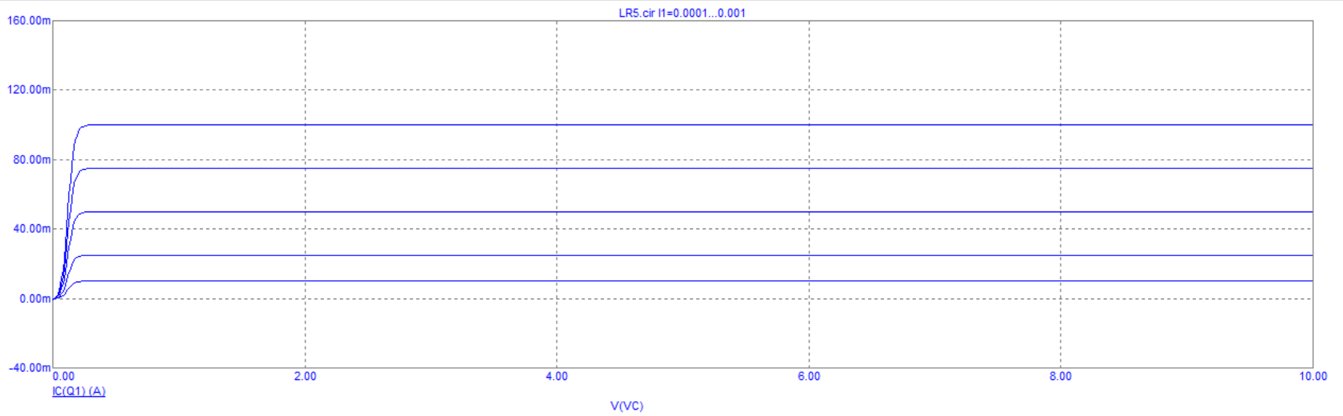

1. Получим входную ВАХ биполярного транзистора своего варианта по схеме, используя возможности режима моделирования DC:

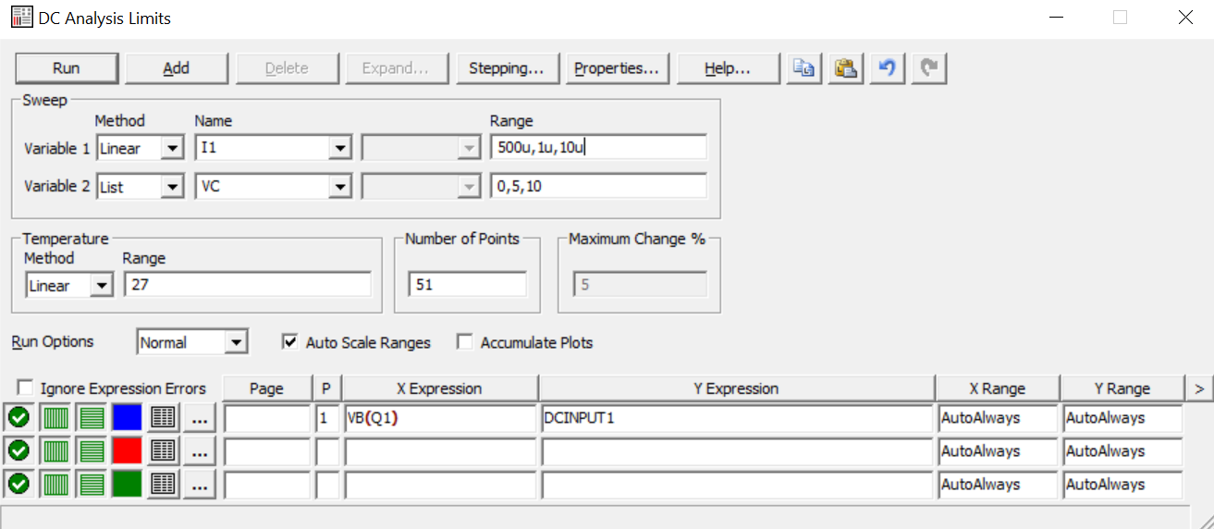

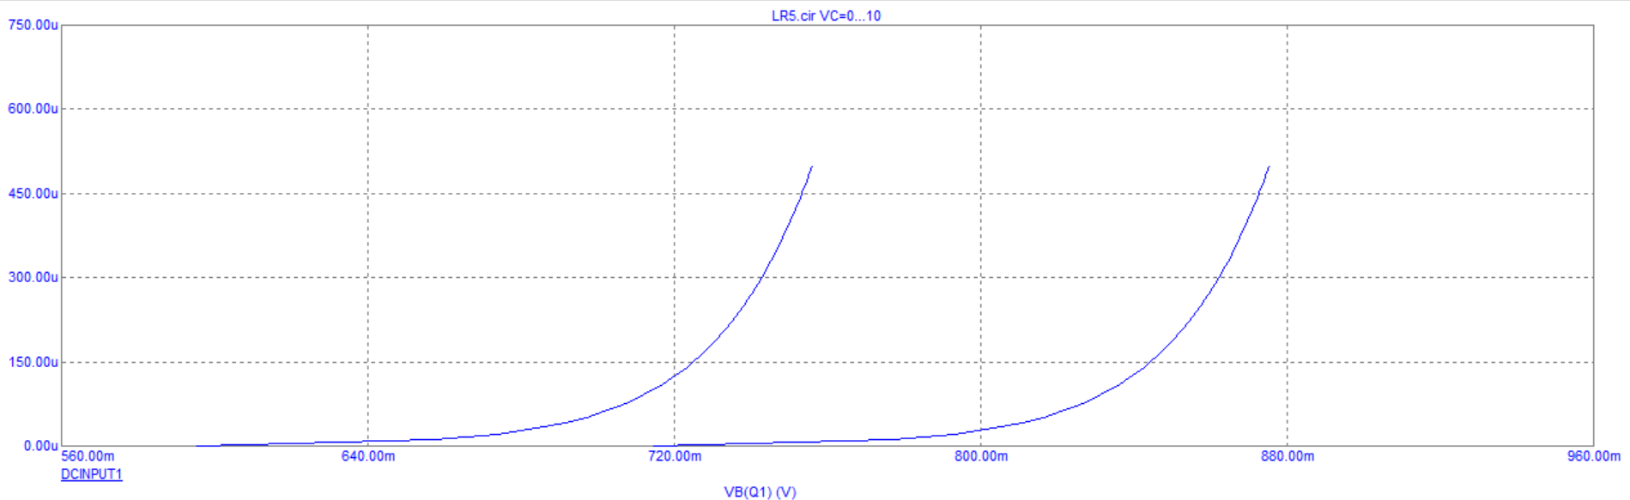

1. На выходной ВАХ построим для транзистора кривую предельно допустимой мощности, посмотрев максимальную мощность, рассеиваемую на коллекторе, и максимальный ток в интернете. По данным из интернета максимально допустимый ток коллектора 60мА, максимальная мощность, рассеиваемая на коллекторе 225мВт (https://eandc.ru/catalog/detail.php?ID=1725):

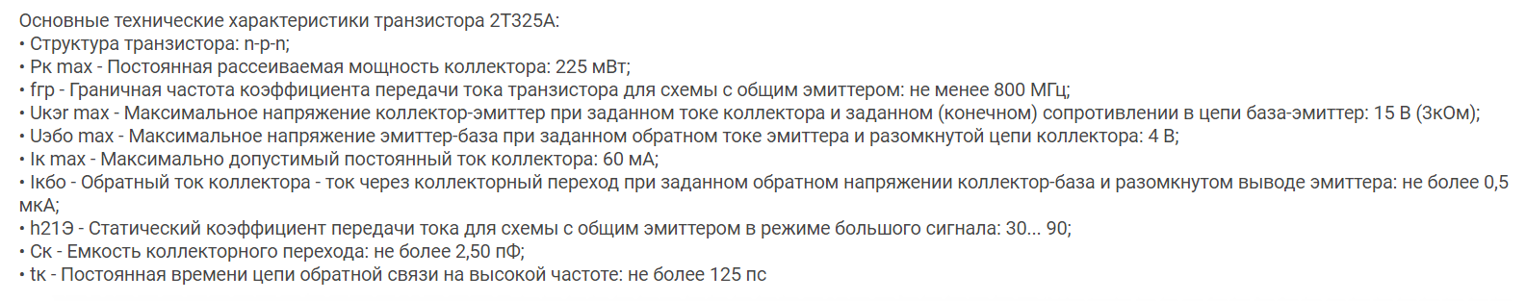

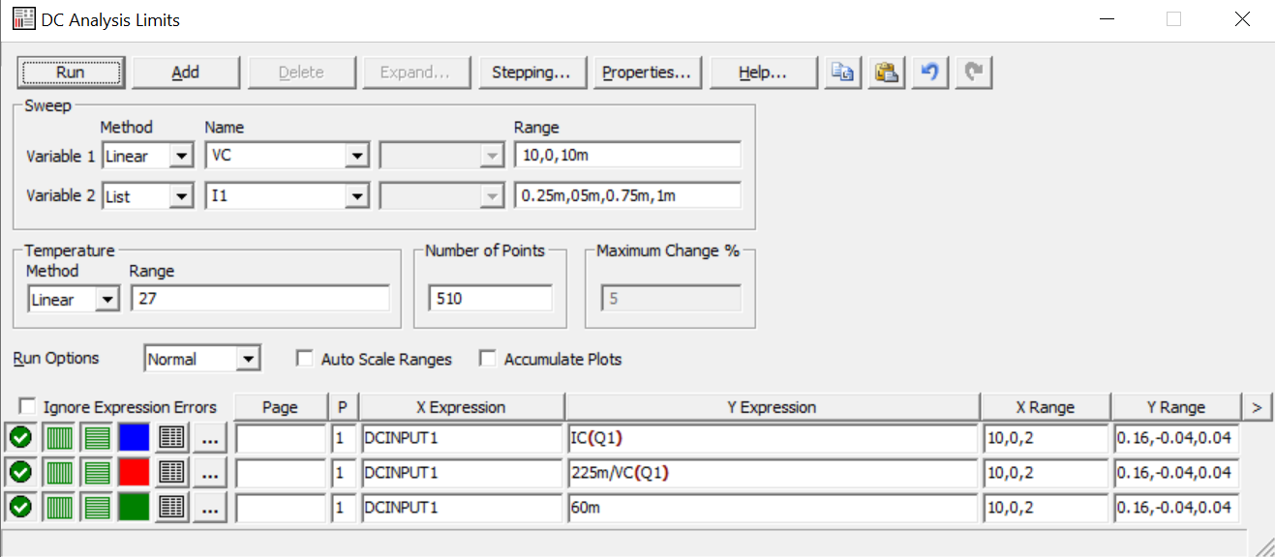

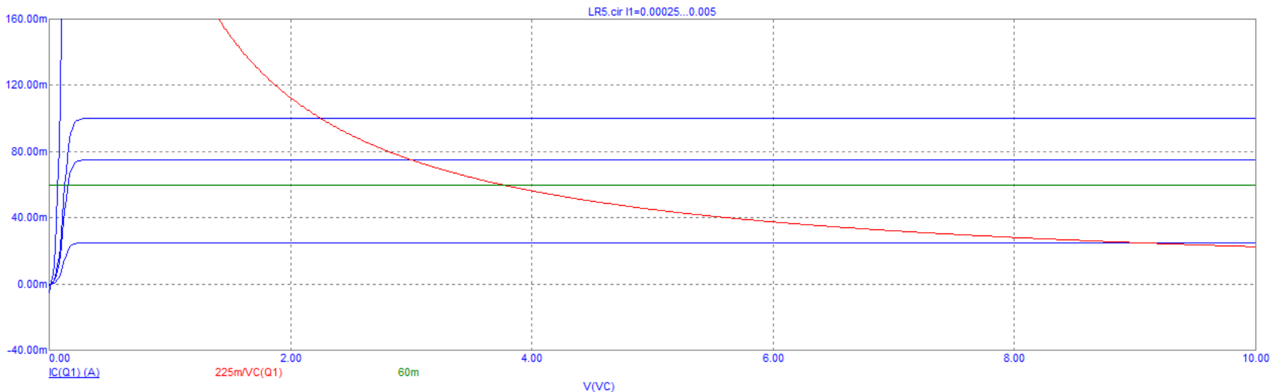

1. На выходной ВАХ построим нагрузочную прямую. Она проходит через точки (0, Еk/Rk) и (Ek, 0), где Ek = 12 В, Rk = 750 Ом – так как мой вариант четный.

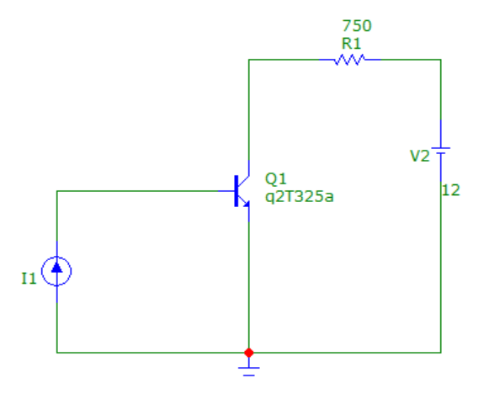

Прямая на графике:

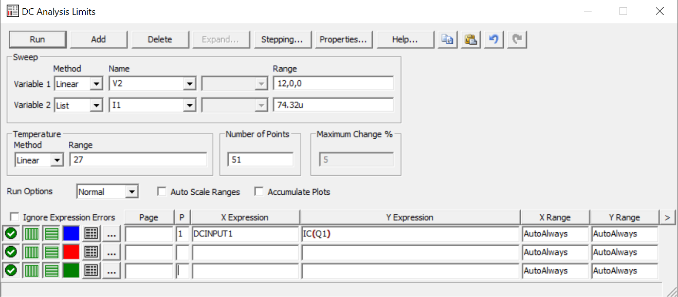

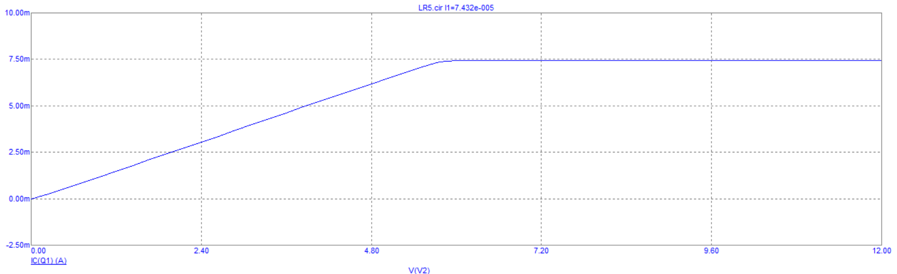

Очевидно, что в середине нагрузочной прямой ток коллектора равен Ek/2Rk, а напряжение коллектора – Ek/2. То есть Ik = 8*10-3 , Uk = 6

Построение на выходной ВАХ кривой предельно допустимой мощности. Максимальная мощность на коллекторе = 250мВт, максимальный ток –100mА, данные взяты из справочника в интернете.

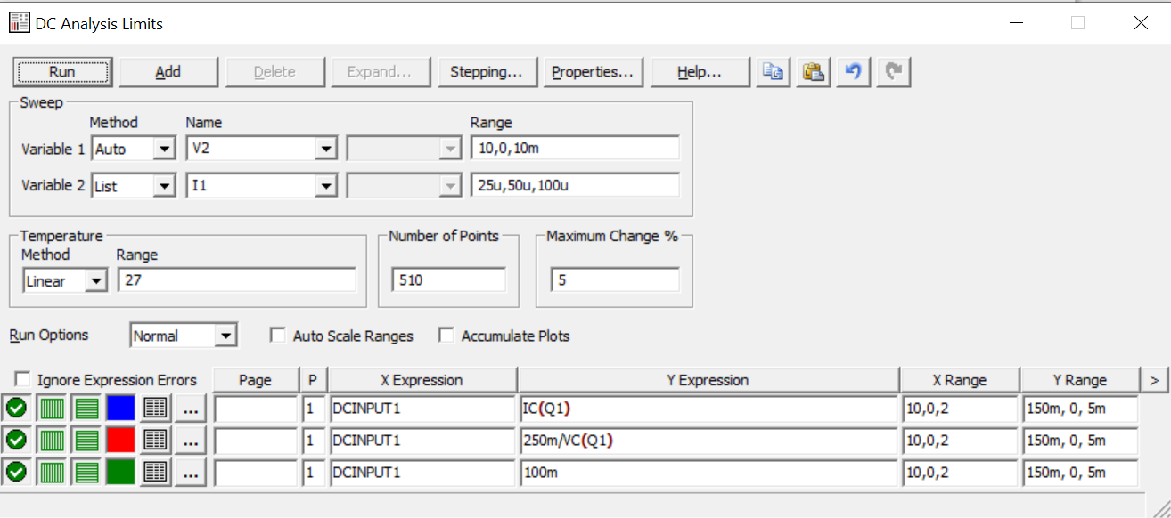

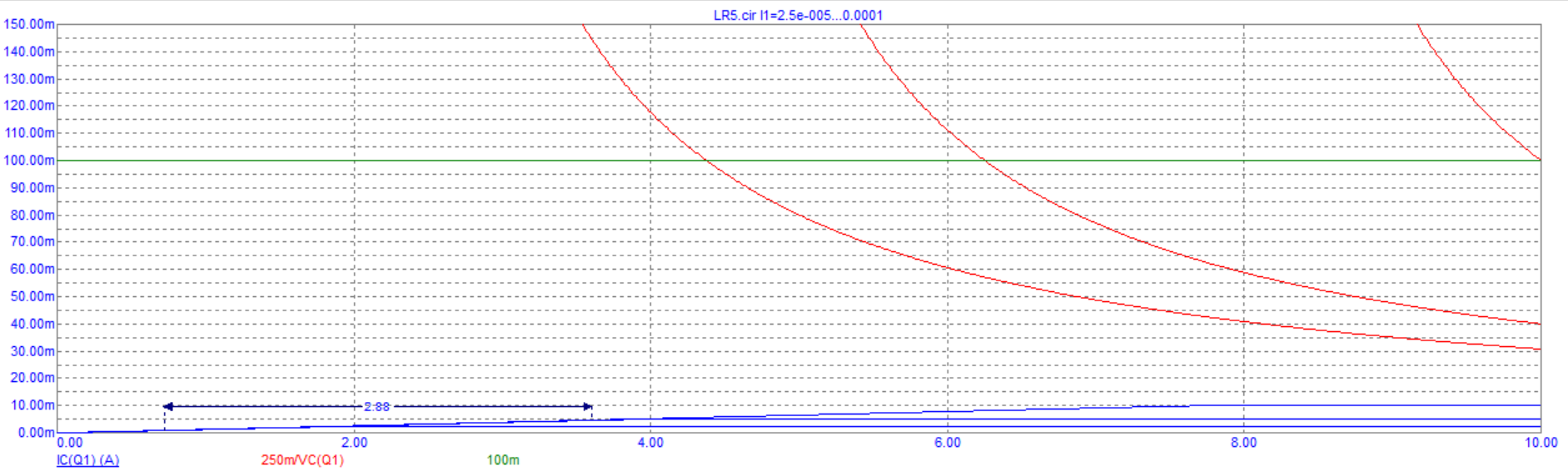

Входная характеристика: построение зависимости тока базы от напряжения база-эмиттер.

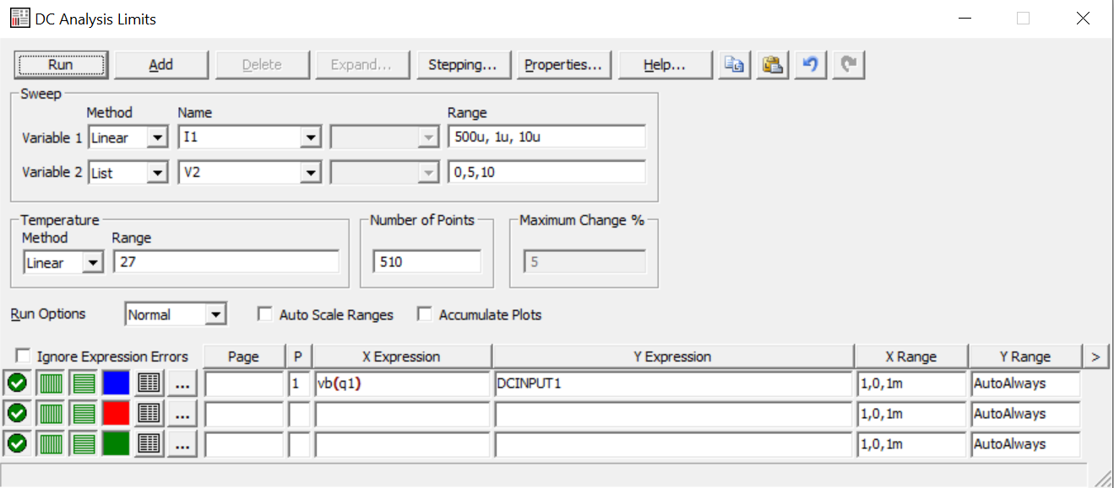

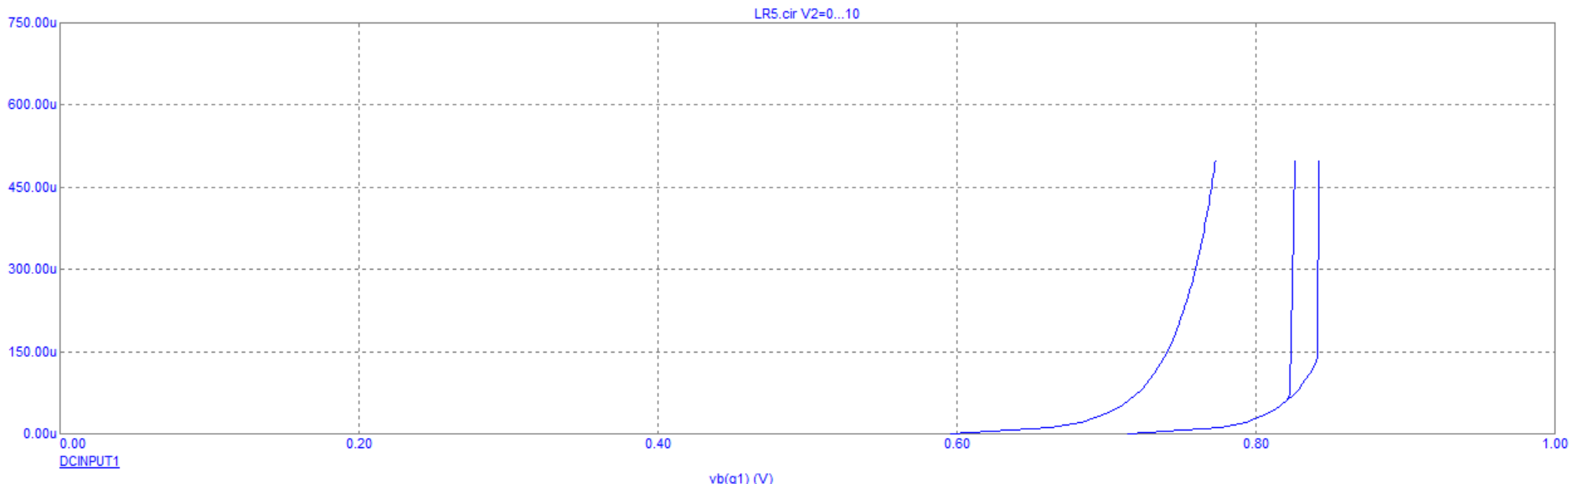

Для этого используем табличное значение коэффициента усиления транзистора BF = 84.21. Тогда по формуле Ib = Ik / BF получаем искомую величину. Ib = 8mA / 84.21= 95u.

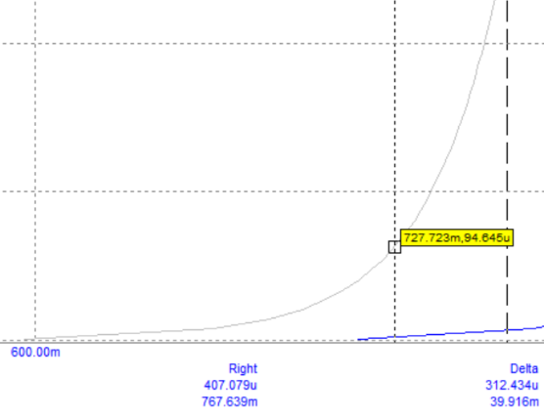По графику входной ВАХ определяем напряжение базы в рабочей точке. Оно составляет 0.728В.

**Эксперимент 2**

Рассчитаем схему транзисторного каскада с фиксированным током базы. Для этого нужно найти сопротивления на коллекторе и на базе. Мы знаем, что ток базы в β раз меньше тока коллектора. β найдем из графика зависимости коэффициентов усиления транзистора от тока коллектора (ток коллектораберем согласно выбранной рабочей точке –8 mА).

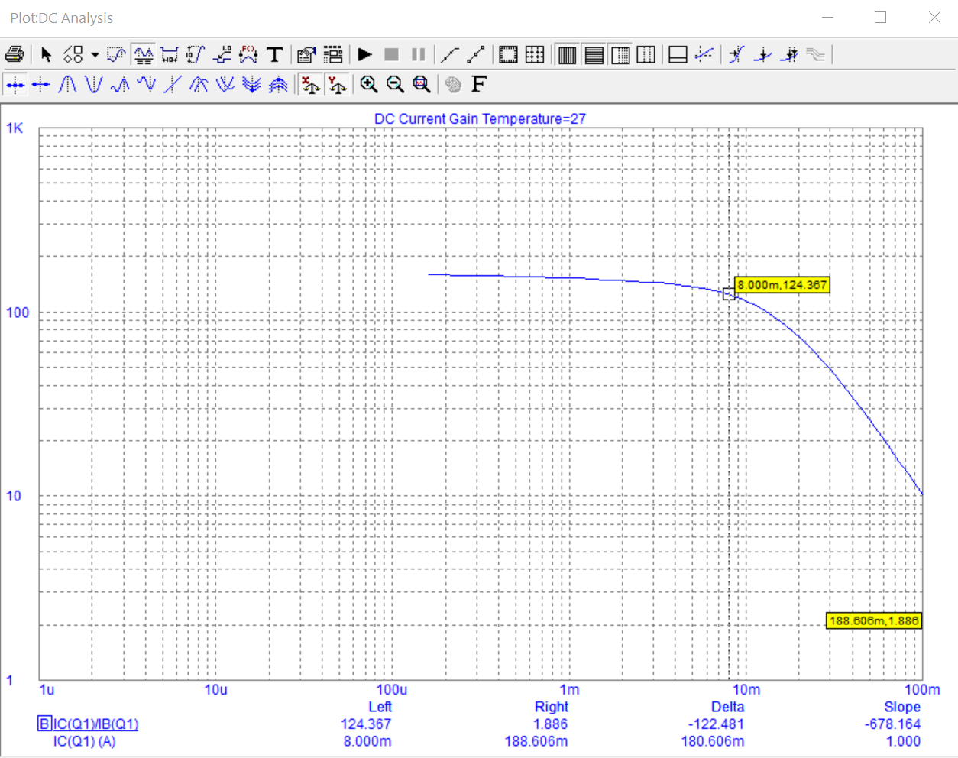

Расчёт тока базы, и сопротивлений по формулам:

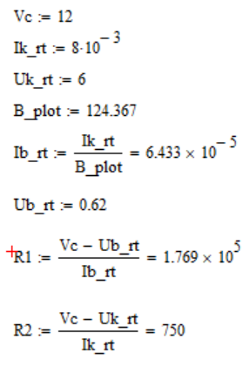

Вставляем соответствующие сопротивления в цепь

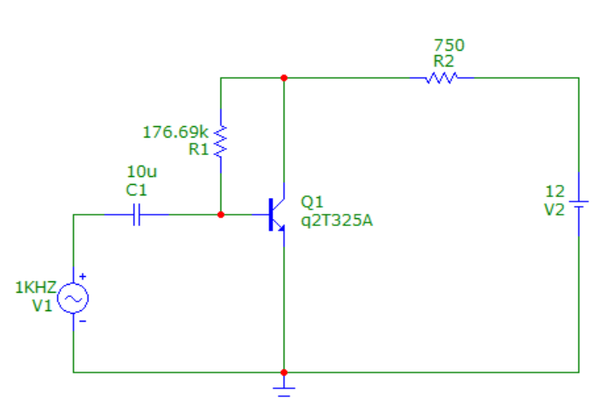

На входе стоит генератор гармонического напряжения, амплитуда = 20 мВ, частота = 1 кГц

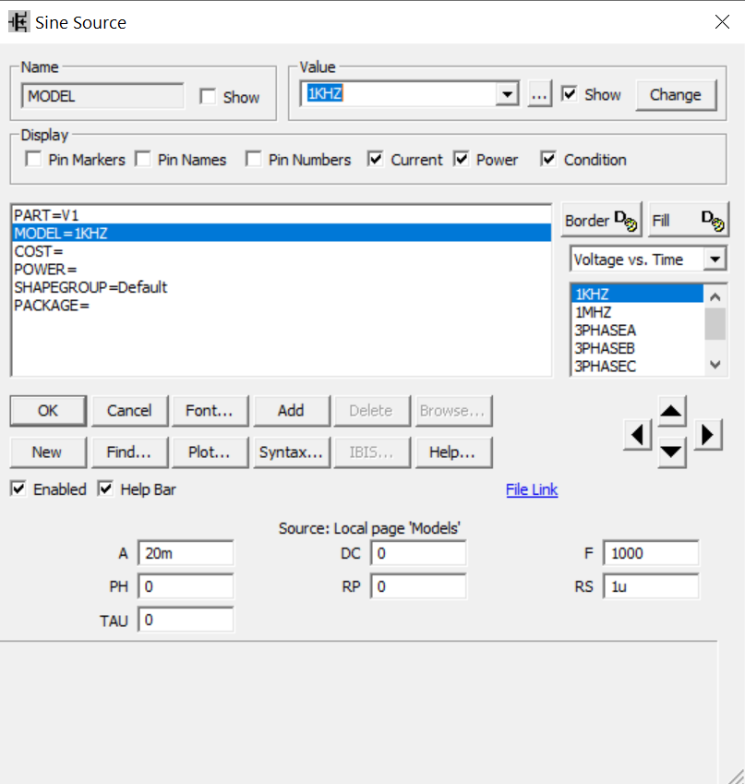

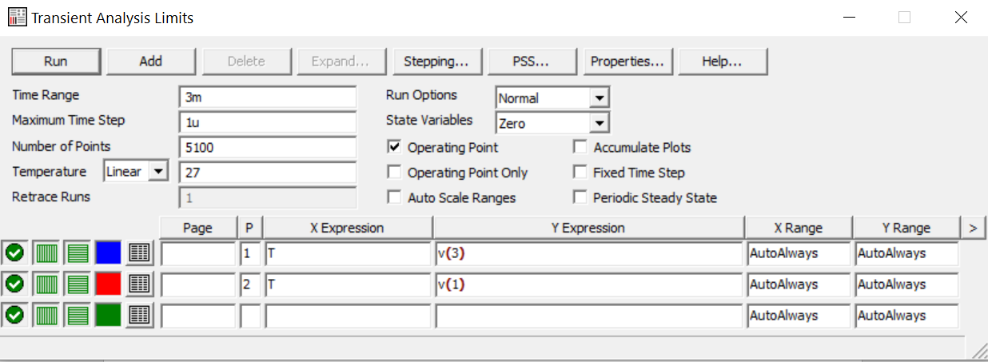

Получаем две синусоиды –для напряжения базы (синяя) и напряжения на коллекторе (красная)

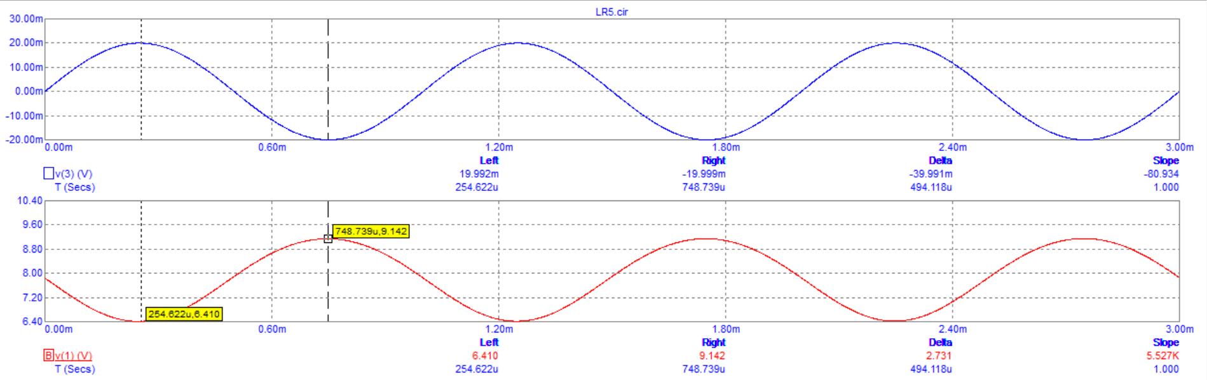

Рассчитываем коэффициент усиления транзистора по напряжению как отношение их размахов на коллекторе и на базе

(9.142 – 6.410) / 0.04 = 68

Теперь устанавливаем делитель напряжения. Поскольку в рабочей точке напряжение базы равно 0.62В, рассчитаю сопротивления делителя такие, чтобы поддерживалось это напряжение на базе. Принимаем ток делителя в 10 раз больше тока базы, учитываем, что сумма сопротивлений равна общему сопротивлению делителя (ЭДС/ток делителя), а также отношение сопротивлений определяется из отношения R1/R3= (Ek -Ub)/Ub.

R1 + R3 = 12B / (10 * 64.33uA) = 18654 Om

R1 / R3 = (12B – 0.62B) / 0.62B = 18.35

Откуда R3 = 964, R1 = 17690

Вставляем нужные сопротивления в схему:

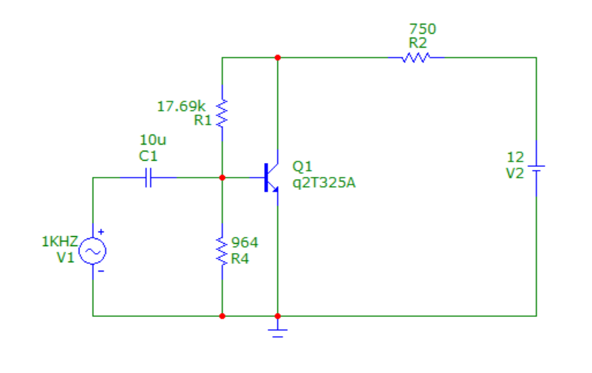

При сопротивлении R3, равном расчетному, получалось слишком большое отклонение тока и напряжения на коллекторе от расчетных, поэтому его пришлось немного изменить. Запускаем временной анализ с теми же пределами. Вновь получаем синусоиды и рассчитываем коэффициент усиления каскада по напряжению. 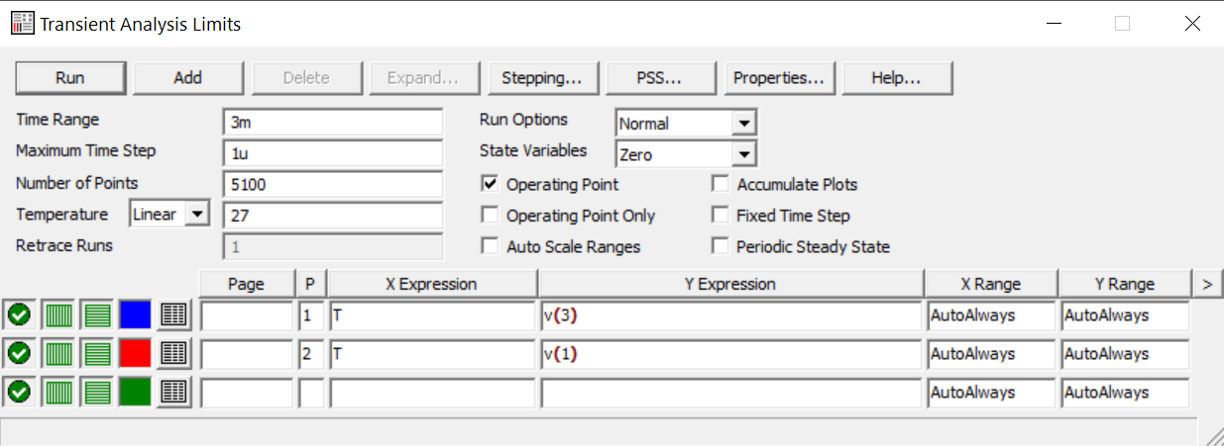

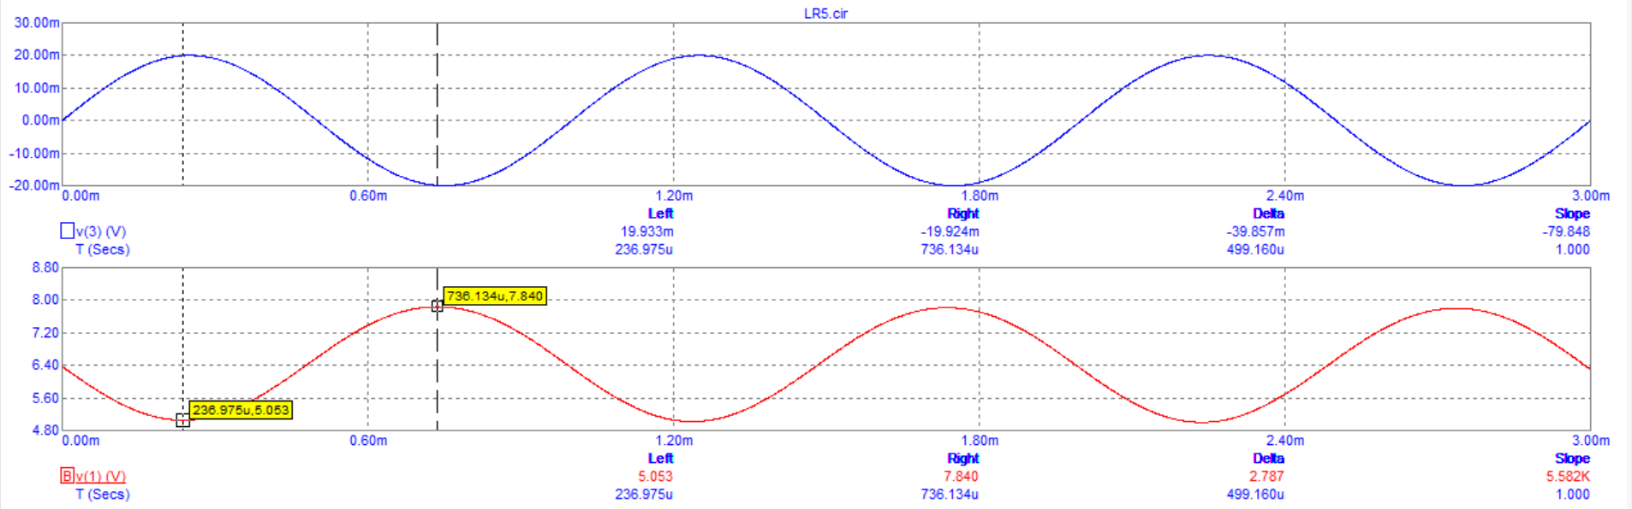

Расчет усиления:

(7.840 – 5.053) / 0.04 = 69

Полученные значения для усиления почти не отличаются, следовательно, цепи рассчитаны верно.

**Эксперимент 3**

Проведем исследование влияния температуры на входную и выходную ВАХ биполярного транзистора. Используем схему из эксперимента №1

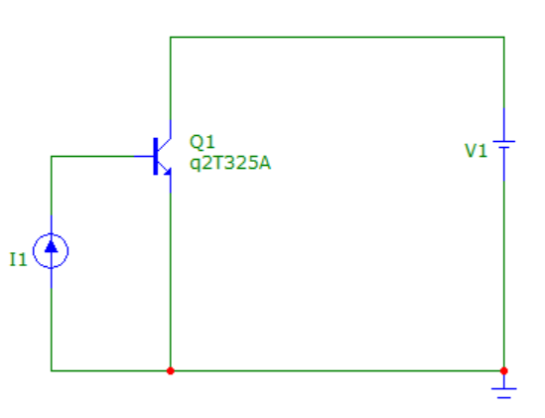

Значение тока генератора выставляем по току базы в рабочей точке.

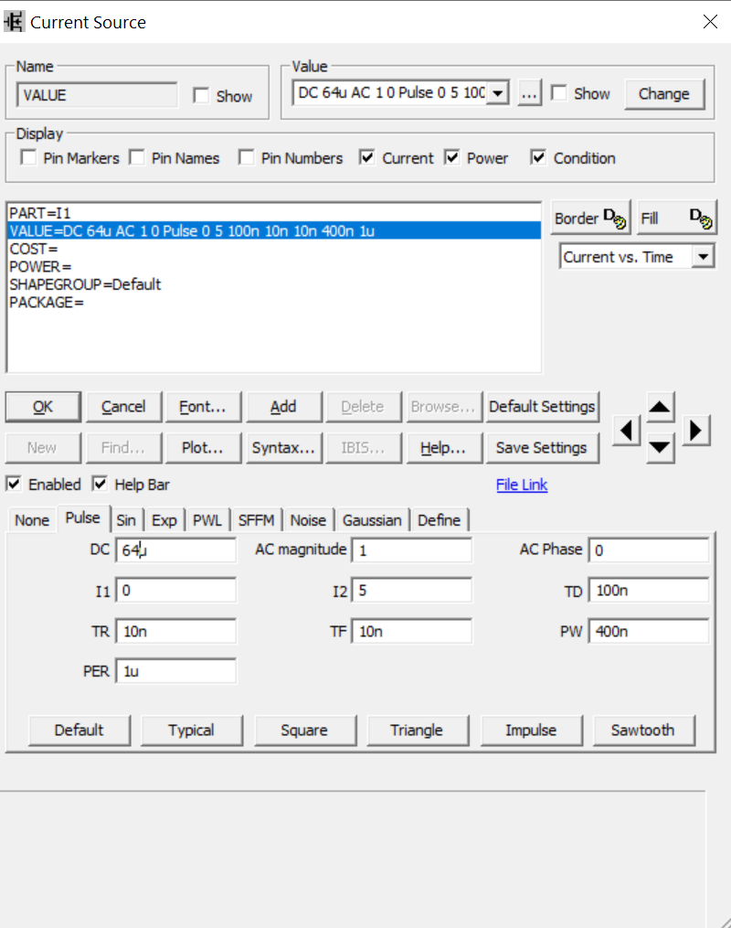

Настраиваем пределы анализа для выходной ВАХ с изменением температуры: 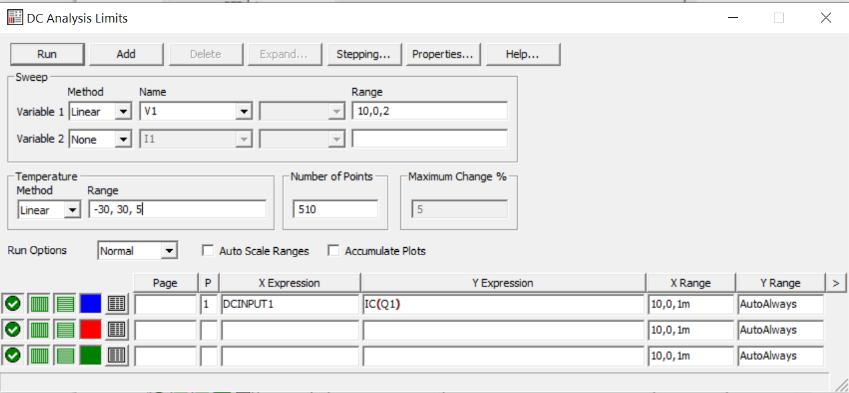

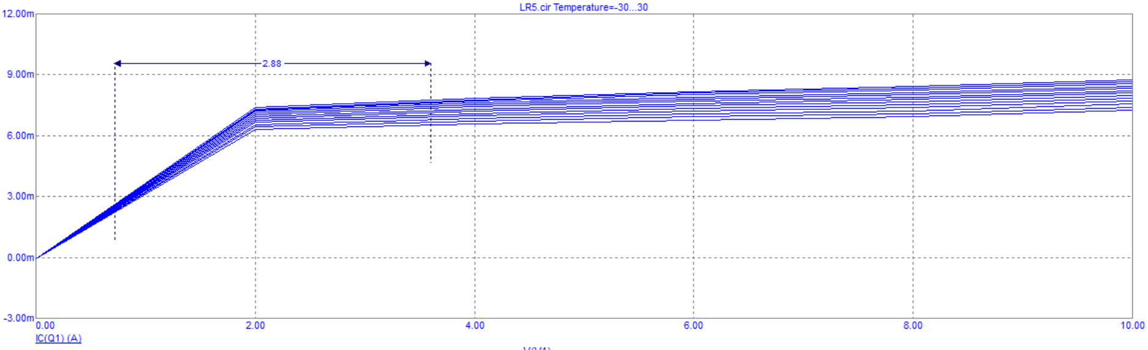

Как видно из графика, чем выше температура, тем больше по величине ток насыщения

Проделываем то же самое для входной ВАХ:

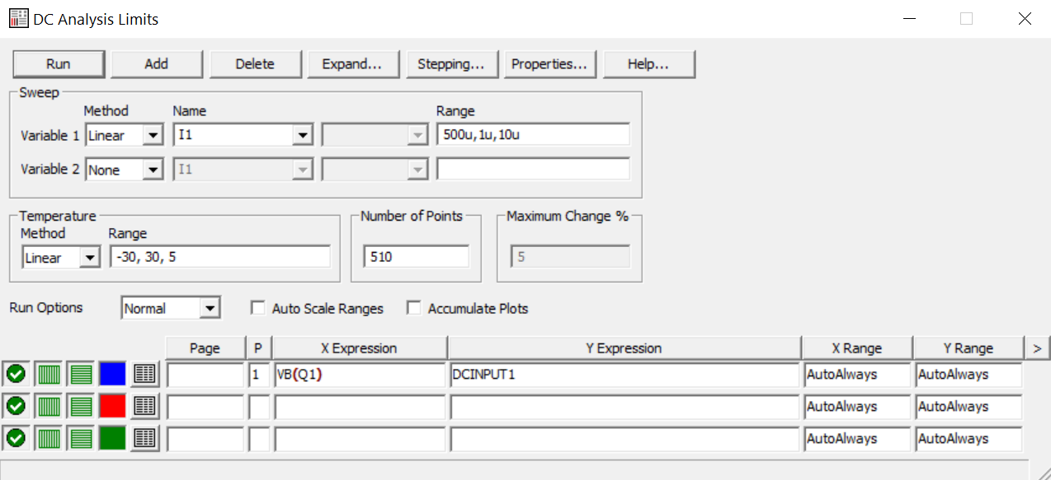

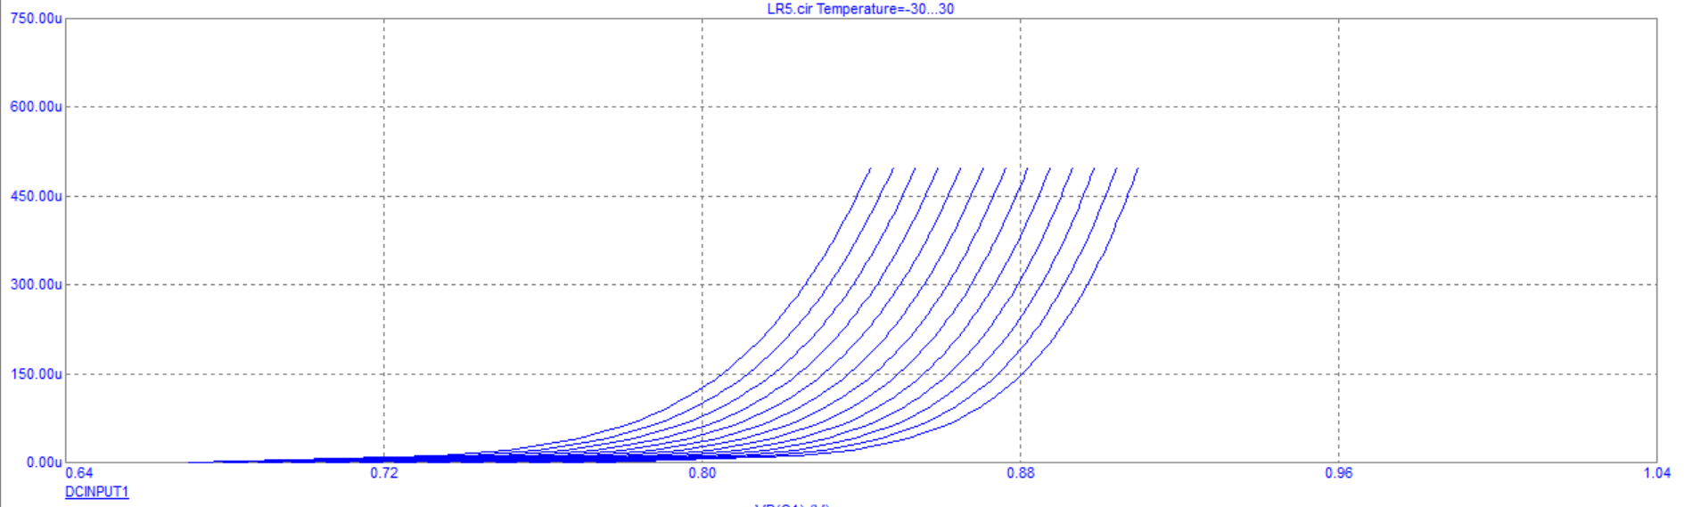

Из графика делаем вывод, что транзистор открывается при тем большем напряжении, чем ниже температура.

Теперь используем схемы из эксперимента №2, чтобы исследовать влияние температуры на выходной сигнал усилителя. Схема со стабилизацией напряжения базы:

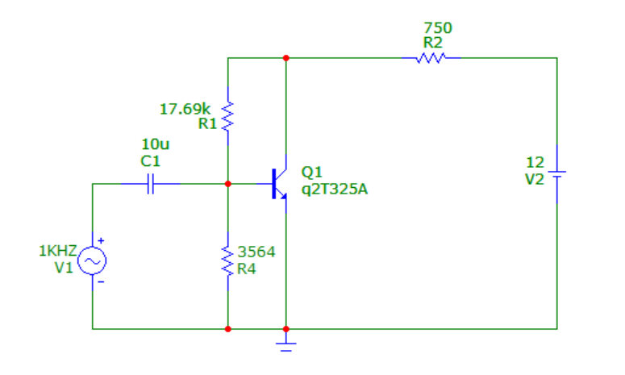

Выставляем пределы временного анализа, изменяя температуру от -30 до 30 градусов Цельсия с шагом 5 градусов.

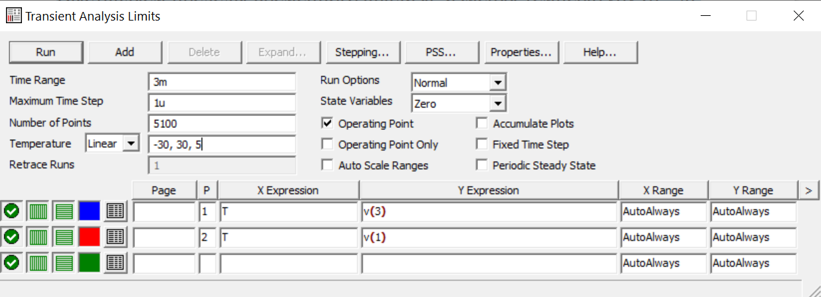

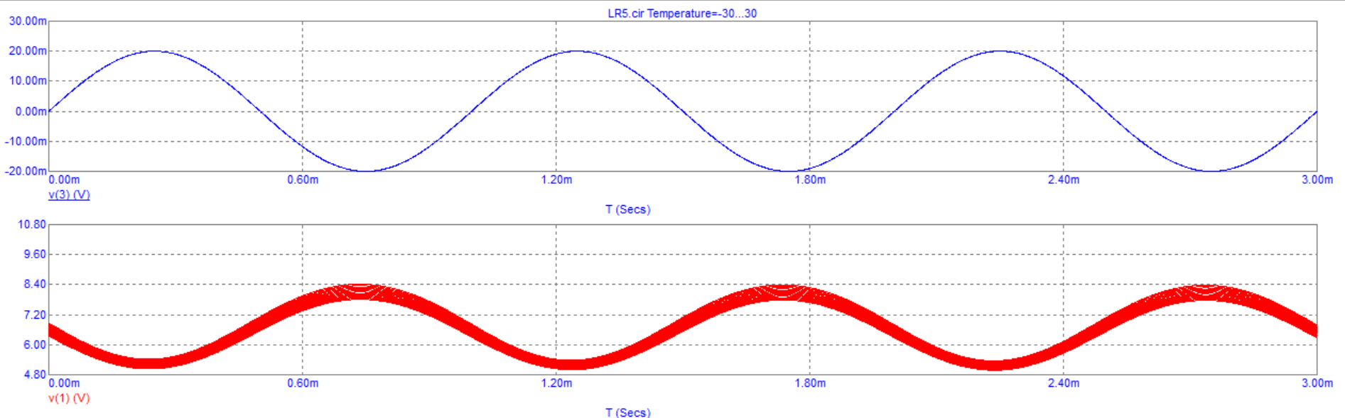

Вывод: на коллекторе размах синусоиды уменьшается с уменьшением температуры, т.е. она становится более сплюснутой. При этом само напряжение на коллекторе увеличивается с уменьшением температуры.

Теперь проделываем то же самое для схемы со стабилизацией напряжения базы.

Теперь проделываем то же самое для схемы со стабилизацией тока базы.

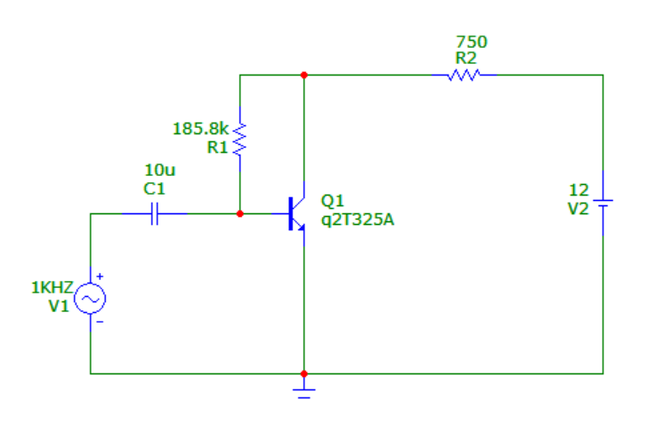

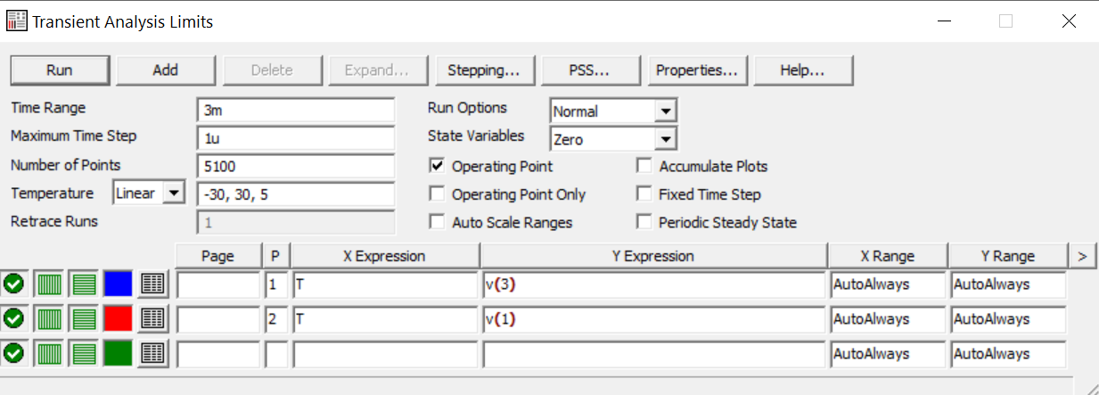

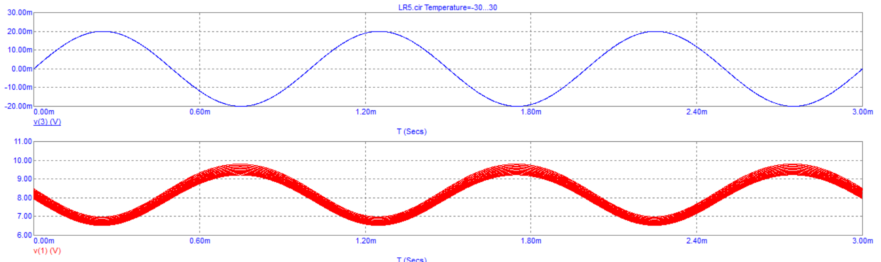

В данном случае при изменении температуры синусоида лишь смещается по графику немноговышепри уменьшении температуры

Анализ работы каскада при изменении амплитуды входного сигнала:

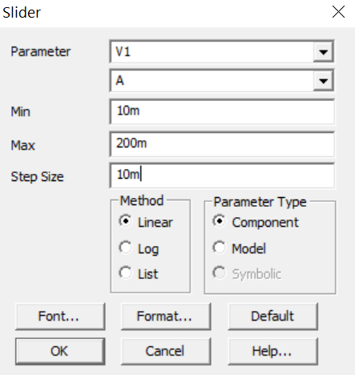

При увеличении амплитуды в 7 раза синусоида становится более угловатой:

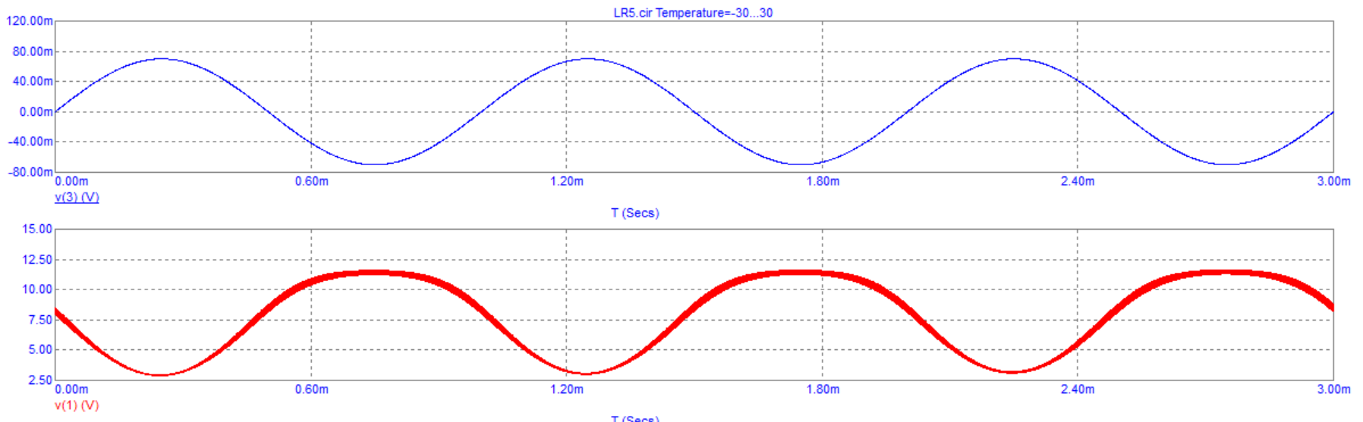

При увеличении в 10 и 20 раз синусоидане похожа на синусоиду,авыходной сигналстановится все более похожим на прямоугольный.

В 10 раз:

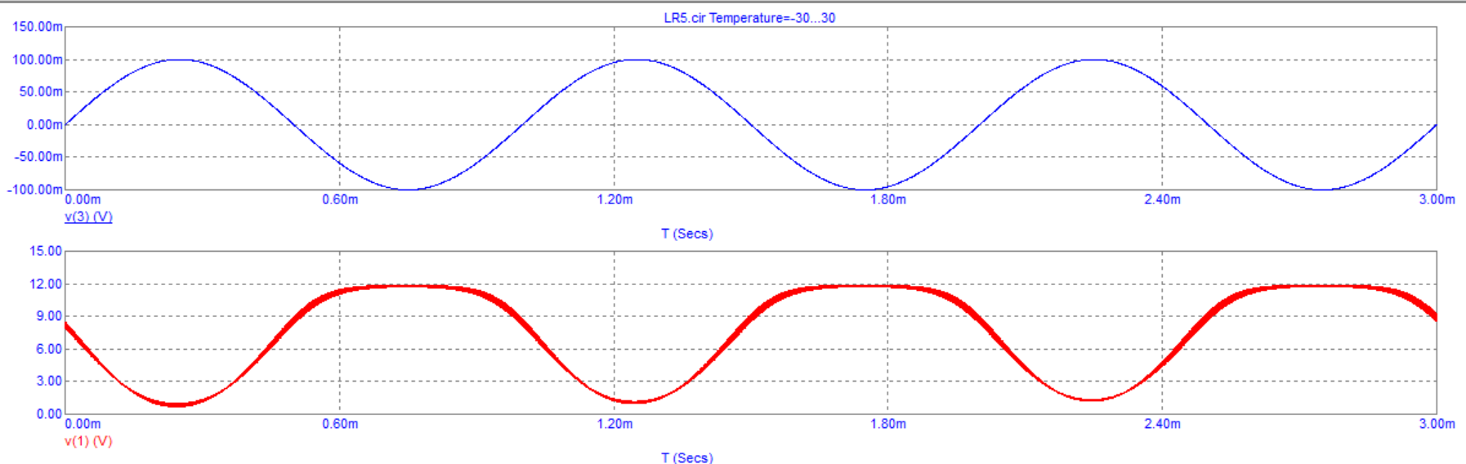

В 20 раз:

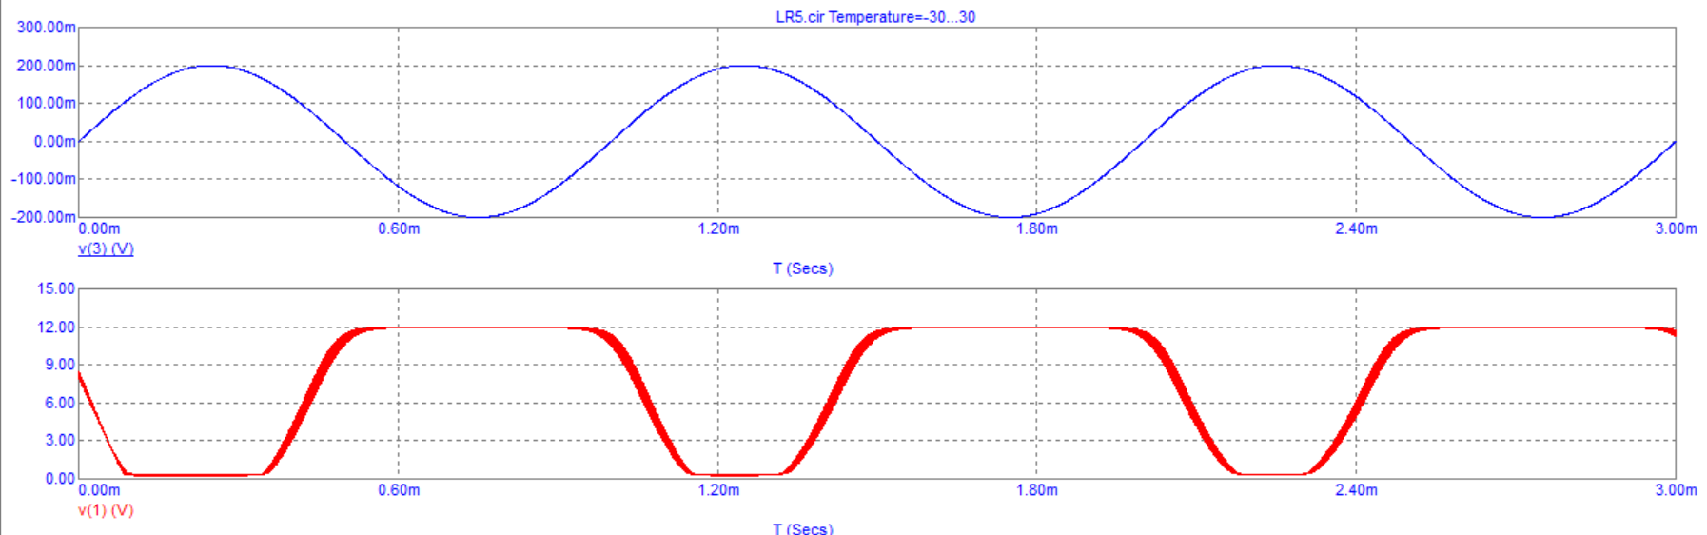

Амплитуда на коллекторе должна увеличиваться пропорционально амплитуде на базеи превосходить ее в β раз. Однако напряжение на коллекторе, с одной стороны, не может поменять знак, а с другой стороны - оно не может быть больше ЭДС источника напряжения, равного 12 В. Таким образом, синусоида ограничивается в значениях 0..12 В, поэтому сигнал искажается.

**Вывод:** получены навыки работы с транзисторами в среде Microcap, получения входных и выходных ВАХ, построения нагрузочной прямой, расчета рабочей точки, коэффициента усиления и тока базы по известному току коллектора и наоборот, расчета каскадов со стабилизацией тока и напряжения, исследованызависимости характеристик транзистора при изменении температуры.